

|  |
| --- |
| **Alumna: Brenda Elizabeth Cortes Arratia**  **4° semestre “B” N.L 6 DESARROLLO DE COMPETENCIAS LINGÜÍSTICAS Profesora: Elena Monserrat Gámez Cepeda**  **Ensayo**  **Trabajo Para Evaluación Final Global** |

Mi experiencia en el aula   
(Desarrollo de competencias lingüísticas en los alumnos de preescolar)

Este ensayo es de tipo narrativo en dónde abordaré las estrategias que utilicé en mis jornadas de práctica en el jardín de niños “Nueva Tlaxcala” con los alumnos de 3° sección A, con un rango de edad de 5 y 6 años. Estas estrategias pueden ser consideradas de innovación y propuesta de mejora.  
La propuesta de este ensayo surgió como parte del curso de Competencias Lingüísticas y de la observación previa al jardín mencionado.   
La finalidad de éste ensayo es promover el desarrollo de habilidades lingüísticas en los alumnos de preescolar debido a que se anexan planeaciones y evaluaciones de las mismas al igual que las experiencias que tuve al aplicarlas.  
Para realizar este trabajo tuve primeramente que observar el contexto en el llevaría mis clases, posteriormente investigar las necesidades y las formas de que los alumnos desarrollaran dichas competencias, partiendo de eso elabore las propuestas y las lleve a cabo en el aula, para saber cómo habían resultado se realizaron evaluaciones tanto en los niños cómo en mi persona.

El desarrollo de las competencias comunicativas y lenguaje se inicia desde el momento que una persona nace y se continúa durante toda su vida, pero en la infancia es donde más se logra este proceso, es importante y de gran impacto en el preescolar el desarrollo de competencias comunicativas porque es aquí donde el niño tiene su primer acercamiento a lo escolar.  
La educación preescolar plantea una serie de estrategias para que de forma lúdica se favorezcan las habilidades encaminadas a la identificación y conocimiento de las letras del abecedario, ello con la finalidad de contribuir al campo formativo del lenguaje y así los alumnos se comuniquen con otras personas.

Para el desarrollo de estas competencias las actividades que propuse y me fueron de ayuda fueron las siguientes

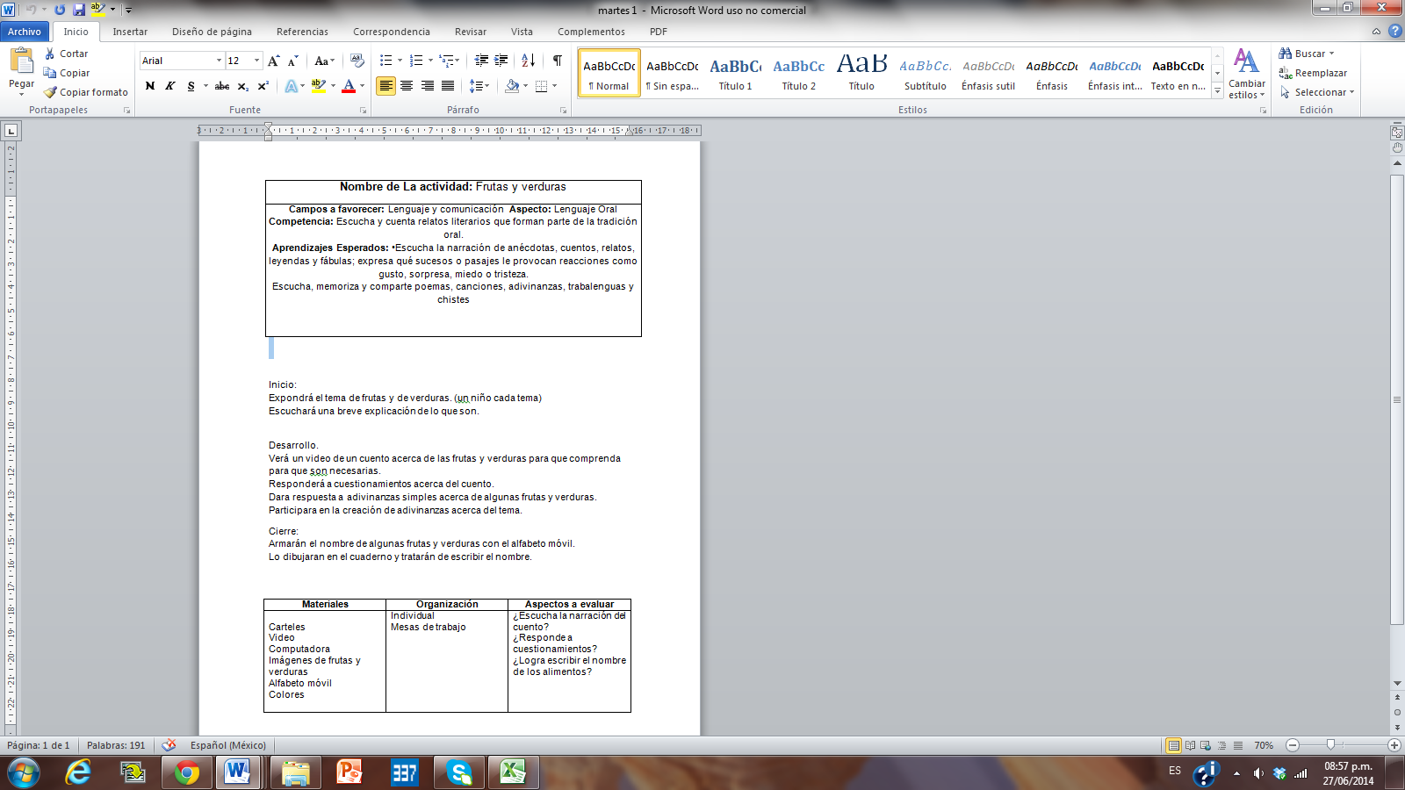

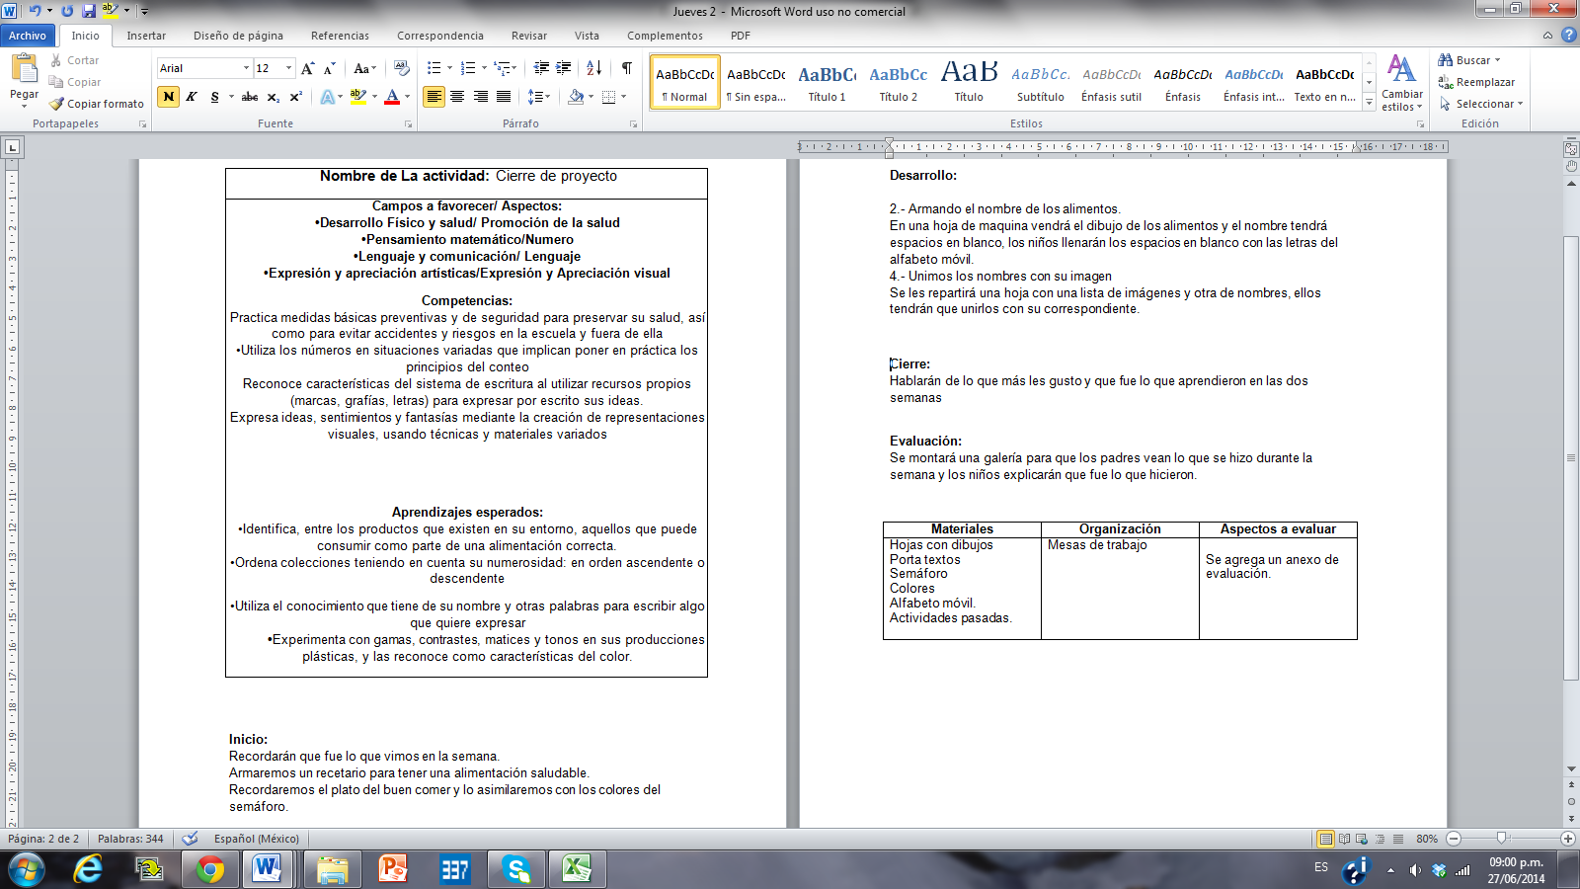

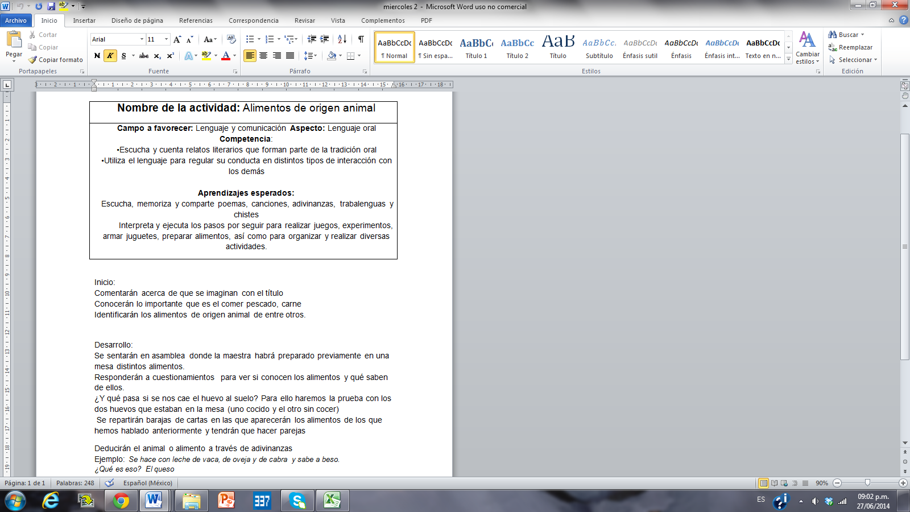

Cómo resultado estas actividades obtuve el objetivo que se planteó en las clases que fue promover el desarrollo de competencias lingüísticas, a lo largo de estas actividades tuve buenos resultados en los niños en el aspecto de lenguaje oral y escrito en el lenguaje escrito lograron identificar algunas de las palabras puestas, reconocer algunas características del sistema de escritura logrando expresar por escrito sus ideas, la estrategia que me resulto con la mayoría de los niños fue el utilizar el alfabeto móvil, además que se interesan mucho por reconocer las letras, logran escribirlas más fácil. En el lenguaje oral el objetivo no se logró en todos los alumnos ya que hay 6 niños que batallan al expresarse, se les tiene que estimular para que logren hacerlo, al momento de exponer en clase hay niños que son muy competentes y lo hacen con fluidez, al utilizar cuentos y poemas la expresión oral es más estimulante para los alumnos.

Si no hubieran resultado las actividades e incluso las actividades que no resultaron con ciertos niños, tuve que analizar porque no resultó y pienso que fue porque no fueron los adecuados para ellos, tuve que cambiar mis estrategias con ellos y motivarlos para que lo lograran.

Para concluir solo debo agregar que como futura dicente fue un gran reto ya que para desarrollar las competencias comunicativas en el niño tuve que conocer las áreas de oportunidad y la manera en que podía intervenir, la infancia es una etapa crucial para potenciar el desarrollo de las competencias comunicativas ya que es la base para el aprendizaje en futuros niveles educativos.

Evaluación:

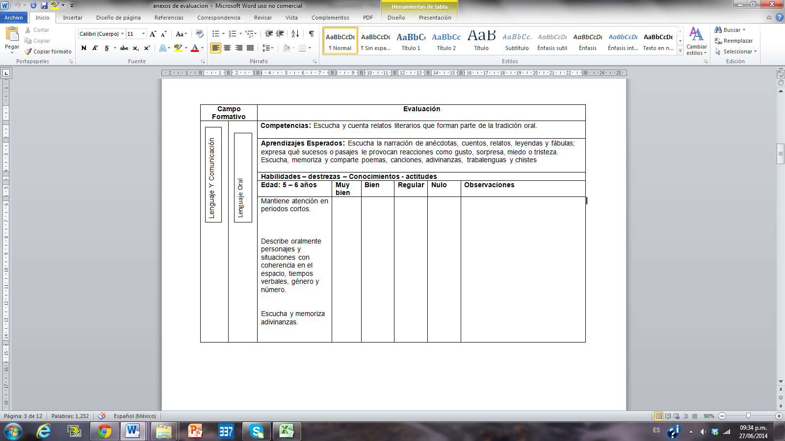

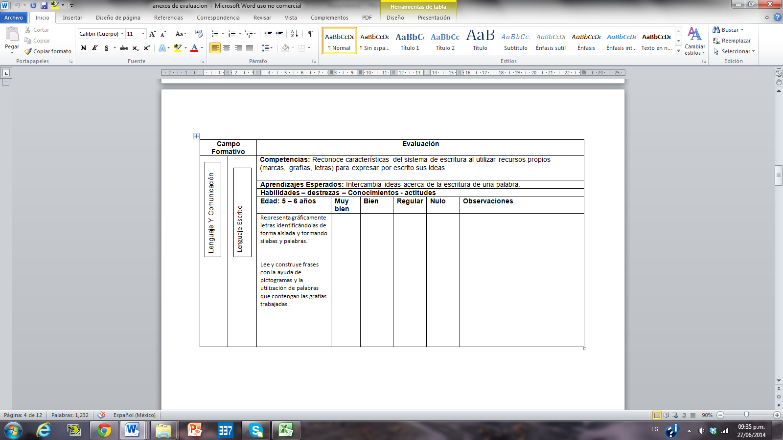

Anexos

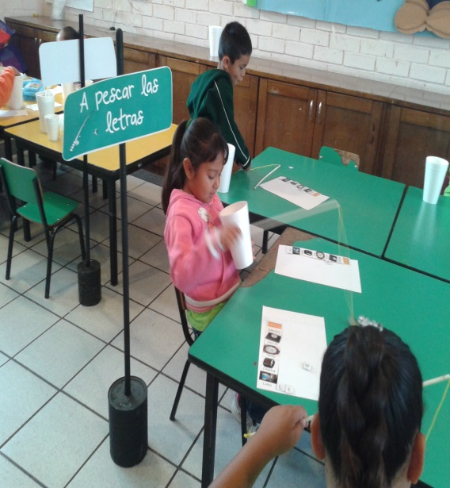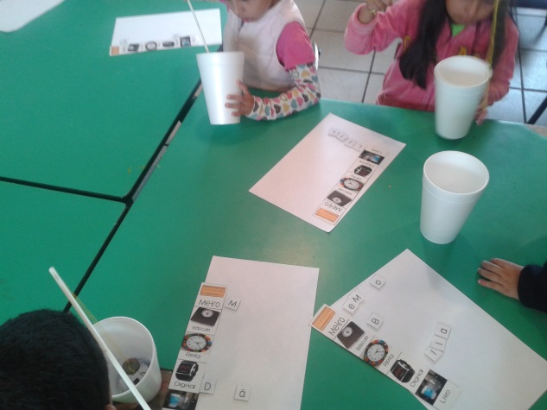

Bibliografía

Lomas, C., *et al.* (1993). *Ciencias del lenguaje, competencia comunicativa y enseñanza de la lengua*

Perrenoud, P. (1999). *Construir competencias desde la escuela*.

Hymes, D. H. (1971). «Acerca de la competencia comunicativa». En Llobera et al. (1995). Competencia comunicativa. Documentos básicos en la enseñanza de lenguas extranjeras. Madrid: Edelsa, pp. 27-47.